检测报告公开信息表
报告编号 | BPT2023145(ZJCY)
受检单位名称 | 南通长晟建设发展有限公司
单位地址 | 江苏省南通市海门区滨港大道1888号
联系人 | 季伟
技术服务项目组人员 | 翁建荣、赵宏飞、沈燕明、孙娜、张露露
现场调查日期及人员 | 2023.11.28 | 翁建荣、赵宏飞
现场采样检测日期、人员 | 2023.12.26-2023.12.28 | 赵宏飞、沈燕明
受检单位陪同人 | 季伟
现场调查照片 | 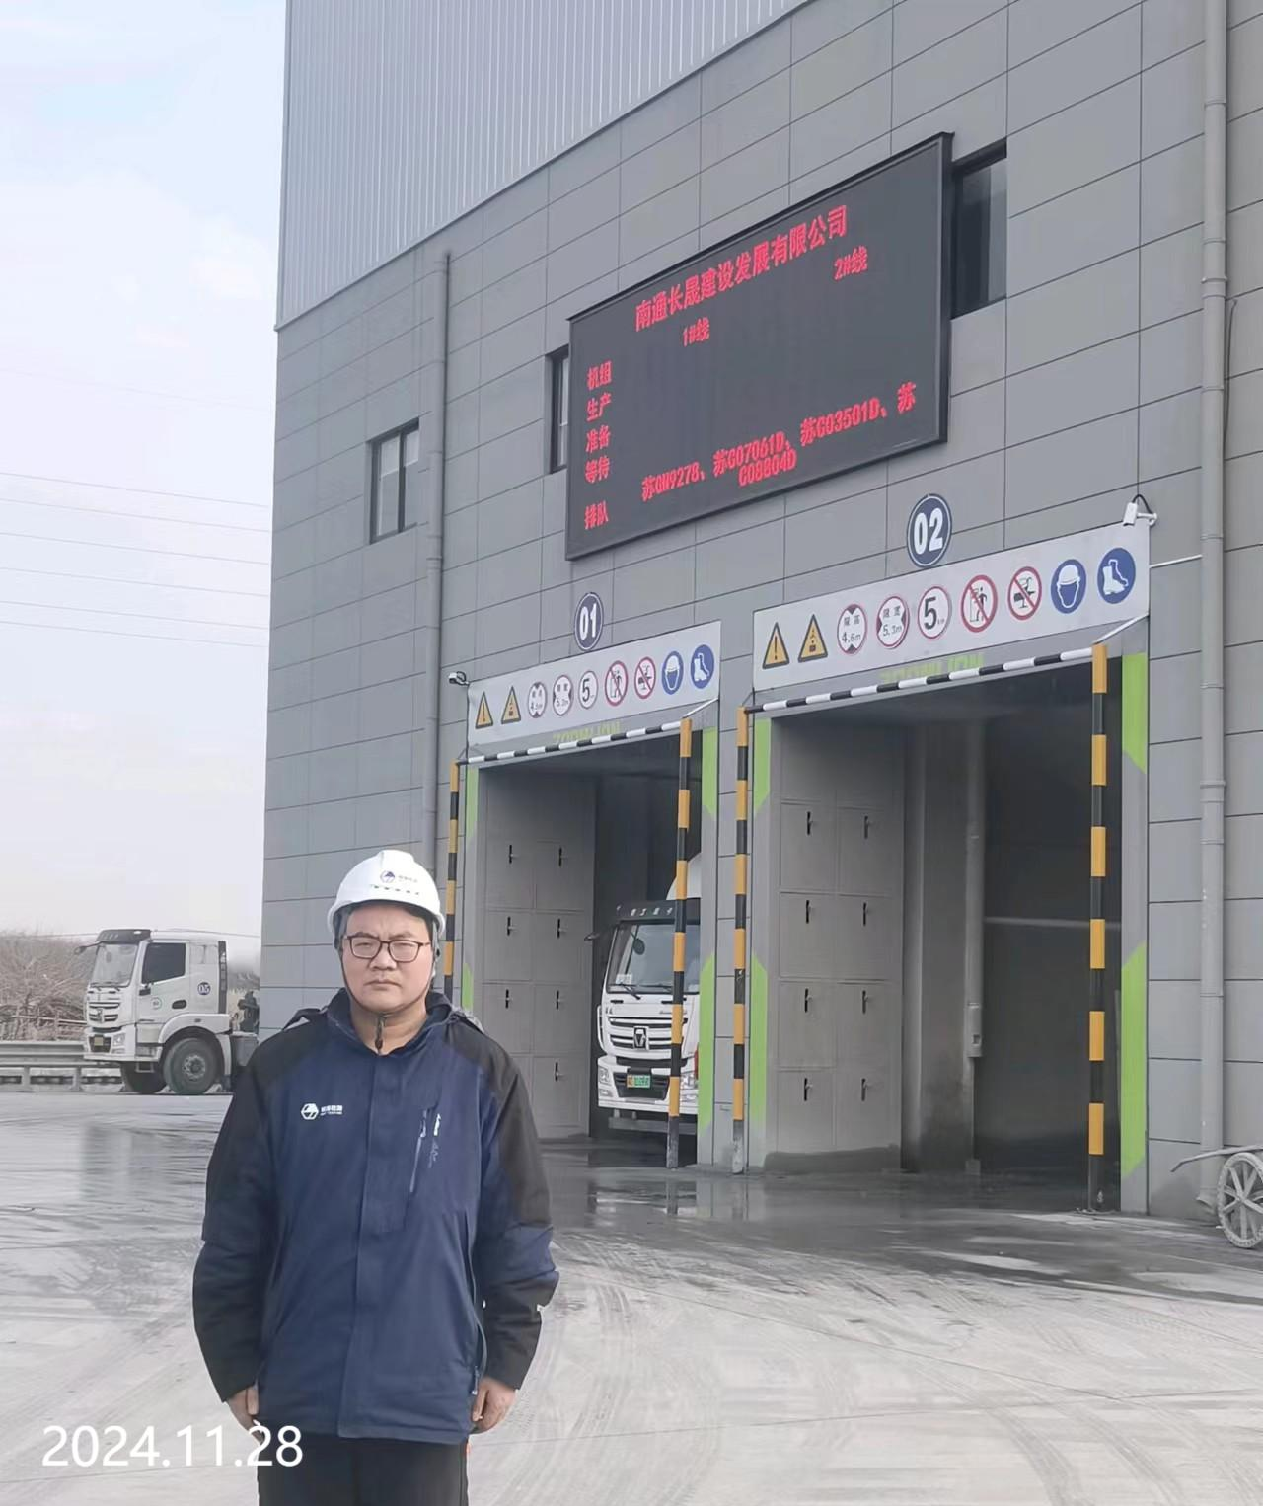 | 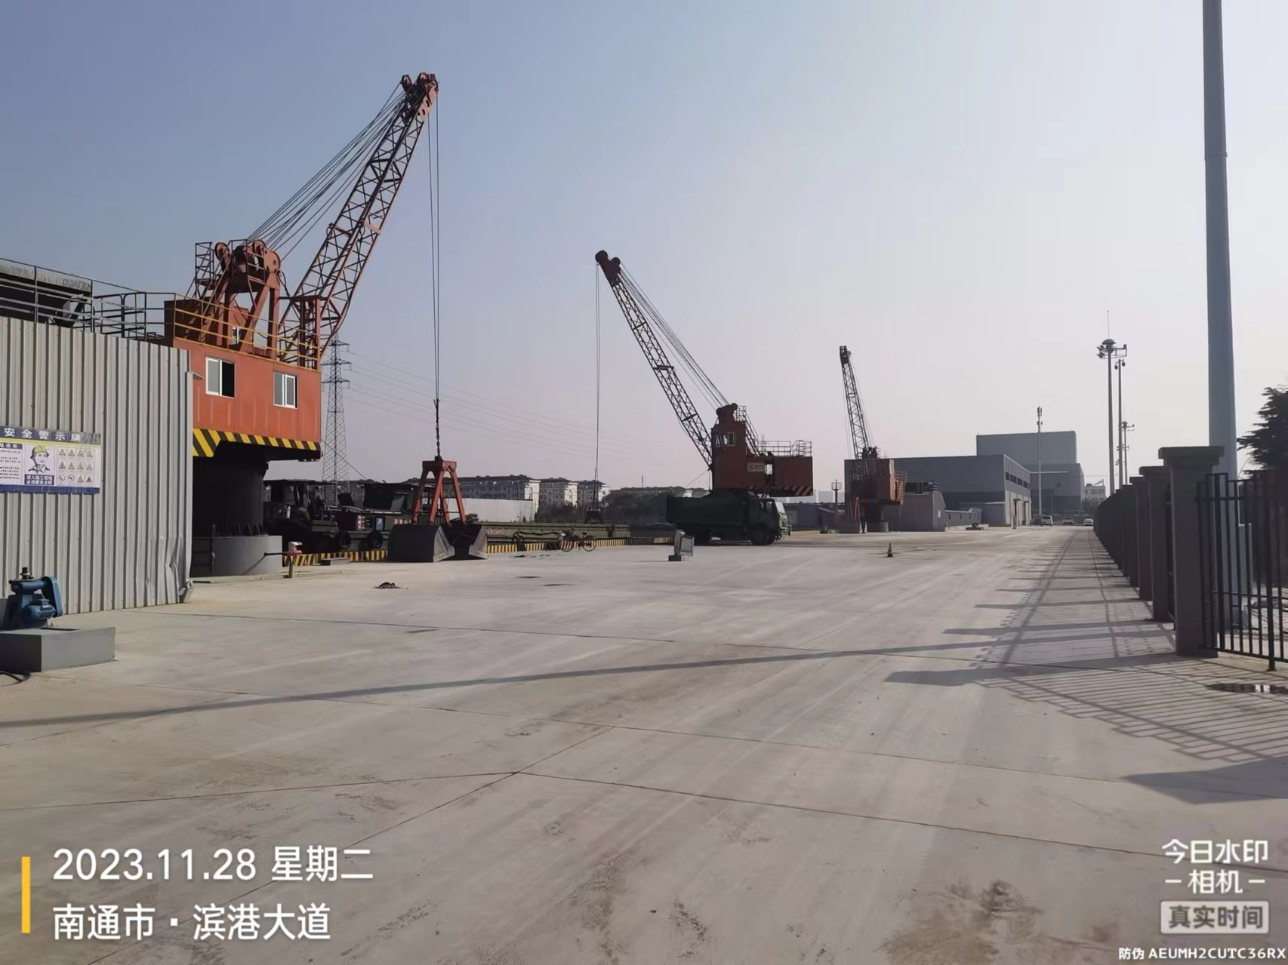
现场采样检测照片 | 